COME RAGGIUNGERE LA MOSTRA E CONVEGNO


3, 4 e 5 Aprile 2009
PALAZZO DELLE ESPOSIZIONI – PIAZZA G. GUERRA
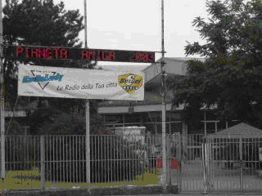

Il palazzo delle Esposizioni (Piazza Guido Guerra) è facilmente raggiungibile sia dalla stazione ferroviaria che dall'uscita della superstrada………….……………………..
Dalla stazione ferroviaria, una volta usciti, proseguire sempre avanti, oltrepassando Piazza Della Vittoria e una serie di incroci, fino a raggiungere il palazzo sulla destra. Dalla stazione al Palazzo delle Esposizioni ci sono poco più di 600 metri ……………………………………………………………
Proveniendo dalla superstrada Firenze-Pisa-Livorno uscire all'uscita "Empoli Est" e dirigersi verso il centro città (a sinistra). Proseguire sempre avanti, oltrepassando una serie di incroci; al primo incrocio con semaforo girare a sinistra (Via Masini) e seguire il senso unico. Al semaforo girare a destra. Dopo 50 mt. sarà visibile il Palazzo delle Esposizioni…
…………………………………………………….
Proveniendo invece dalla uscita "Empoli Ovest", dirigersi verso il centro città (sinistra, seguendo sempre l'indicazione "centro"), fino a quando non giungerete nei pressi del ponte sull'Arno (sulla vostra sinistra). Dopo aver girato a destra raggiungerete subito il Palazzo delle Esposizioni…………………………………………………………………..
Dietro ed avanti il palazzo delle esposizioni sono preseni un parcheggi in grado di ospitare oltre 500 auto.

VI ATTENDIAMO A EMPOLI (FI)

SITO UFFICIALE : http://www.ilpostalista.it/indextoscana.htm

